项目：通过运用现代的管理技术，在整个项目中，指导和协调人力和物资资源以达到预定的范围、成本、时间、质量和参与者满意目标的艺术。项目定义实际包含三层含义：项目是一项有待完成的任务，且有特定的环境与要求；在一定的组织机构内，利用有限资源（人力、物力、财力等）在规定的时间内完成任务；任务要满足一定性能、质量、数量、技术指标等要求。
项目的主要属性：独特性/一次性；多目标性；生命周期性；相互依性；冲突性。
项目管理：由一个临时性的专门组织、综合运用各种知识、技能、工具和方法，对项目进行有效地计划、组织、协调和控制，以实现项目目标的过程。
项目管理原因：完成任务有严格的时间、质量性能要求，需要计划、执行与控制；资源有限，需要有效地利用资源合理配置资源；需要团队协作才能完成任务，需要分工与协作、沟通与协调、统一指挥、统一领导。
项目管理的目标：在规定的时间（T）内，在批准的预算（C）内，完成事先确定的工作范围（S）内容，并且达到预期的质量性能（Q）要求。
项目管理的内容：范围管理、进度管理、成本管理、人力资源管理、质量管理、风险管理、沟通管理、采购及合同管理。
衡量项目成功的标准：在规定的时间、批准的预算内、完成事先确定的工作范围；交付结果符合性能规范要求/满足目标；管理层、客户、利益相关者对交付结果有较高的满意度；项目执行过程符合法律、法规、社会道德和意识形态要求。项目失败理论定义：项目没达到其范围、时间、成本、质量性能目标。
项目管理的环境：内部环境（管理模式、企业文化）；外部环境（国家政策、法律法规、市场规则）。
项目的内部环境指项目处于什么样的组织氛围中，包括组织机构、职责与权利。
对项目产生影响的三个方面：文化、战略、结构。
企业文化反映了企业的价值观和行为规范。企业文化对项目的影响：一致的目标和沟通的价值观；融洽的关系和通畅的沟通渠道；形成高昂的士气；决策过程的信任、支持和尊重；诚信、坦率、正直的工作气氛；行动的自由；归属感和自豪感；学习、培训和成长的机会。
企业战略是宏观而长远的规划，是企业活动的目标。项目是为企业战略服务的；项目是实现企业战略的具体方法和步骤；为了使项目管理更好的服务于企业战略，必须将项目管理融入于组织的发展战略，建立符合企业业务特征的项目管理体系。
组织结构类型：职能式、项目式、矩阵式。
职能式：由职能部门作为承担项目任务的主体，可以由一个部门完成，也可以由多个部门共同完成，没有专门的项目经理，部门经理充当项目协调人。适用于组织内部项目或简单、周期短、技术跨度较小的项目。
优点：资源集中、人员使用灵活、有利于部门人员复用、项目沟通效率高
缺点：项目不能成为部门焦点、资源优先权冲突、责任不清、响应迟缓、成员积极性不高、跨部门协调困难。
项目式：项目从组织中分离，按项目组成部门，全职服务于项目，按项目类别组织成相对稳定的结构，任命专门的项目经理，项目经理可调用内外部资源。适用于组织重复实施相似项目，或周期长、大型复杂的项目。
优点：项目职责明确、决策快速、易于协调沟通、团队优势、客户响应速度快、操作简单。
缺点：资源独占、机构设置重复、组织内工作量不均衡、部门横向联系少、易造成组织制度执行的不一致。
矩阵式：在职能部门垂直结构基础上增加项目式水平组织，是职能式与项目式组织结构的结合，可根据“矩阵”强弱设置项目经理，弱矩阵、平衡矩阵和强矩阵。目前应用最多的项目组织方式。
优点：项目是工作焦点、充分利用人力资源、有利于集中技术和管理、保证了客户响应效率、便于组织执行管理（制度）。
缺点：项目经理与部门经理在工作优先级上会产生冲突、员工为两个以上主管工作责任不够明确、职业发展不清晰。
项目的外部环境，外部环境因素：政治、经济、社会文化、制度、标准。
项目管理人员的职业道德：遵纪守法、爱岗敬业、诚实信用、服务客户、造福社会。

项目人力资源管理内容：根据实施项目的要求，任命项目经理，组建项目团队，分配相应的角色并明确团队成员的汇报关系，建立高效项目团队，并且对项目团队进行绩效考核。
项目经理的主要职责是执行受有关方面的委托，全面领导和统一指挥项目团队完成项目各项目标（任务）；严密组织、详细计划、有效沟通、灵活协调、有序实施；对项目范围、资金、进度、质量进行及时、准确的控制。
项目经理的计划职责：确定项目目标，并取得管理层与客户的一致意见；制定项目计划，并取得管理层批准；确定项目所需资源；制定项目管理所用的技术、方法、程序和规章；建立项目管理信息系统。
项目经理的组织职责：开发项目所需人力资源，组建项目小组；建立合适的项目管理组织机构；对项目各职位进行描述，制定项目管理责任矩阵；确保项目小组成员理解和接受他们的职责；组织小组成员制定项目计划；促进项目团队内外部的有效沟通；根据批准的项目计划，配置各种项目资源。
项目经理的指导和决策职能：指导实施活动；对项目进展评价；处理冲突、化解矛盾、减少风险；协调部门和成员之间的矛盾和冲突。
项目经理的控制职能：确定项目活动的优先级；评价和控制项目变更；对成本、进度和质量进行控制，并采取措施纠偏；对分配下去的工作进程进行跟踪；确保合同条款的得到有效履行。
项目经理应具备的权力：人事权力，成员的雇佣、提拔、加薪的权力；资源支配权力，控制预算、项目人力资源的权力；决策权力；工作鉴定权力。
项目经理的八大技能：项目管理技能、人际关系技能、情景领导技能、谈判和沟通技能、客户关系和咨询技能、业务和财务技能、开拓进取的创新技能、高瞻远瞩的战略眼光。
人力资源管理计划：需要什么样的人、需要多少、释放计划、现有人员、缺员状况、补员计划；项目组成员体面离开项目组的方式；项目组成员花名册。（表格）
组织机构图。责任分配矩阵（LRM）
建设高效项目团队的方法：集中办公、人人参与、注重成果、发挥集体力量、培训、企业文化、激励团队成员。
项目范围：指为了完成项目所必须完成的、而且仅限于必须要做的全部项目工作。两层含义：项目的范围，为交付产品或服务所必须完成的工作，是对照项目计划进行衡量的；项目产品的范围，产品或服务所包含的特征或功能，是对照产品质量性能要求进行衡量的。
项目范围管理：对项目从立项到结束的整个生命周期中有关项目的工作范围进行管理和控制的过程和活动。包含的内容：项目范围规划、确定项目范围、核实项目范围、控制项目范围变更。
WBS：整个项目团队为完成项目目标，创造出项目交付物而进行的工作有层次的分解。确定项目范围时需要进一步细分项目任务，是为管理和控制方便，而对项目进行细分和再细分的过程。
作用：了解项目的所有工作，不漏掉重要事项，明确具体任务及其关联关系，估计工作时间、成本，确定所需技术、人力、其他资源，界定职责和权限，便于跟踪、控制和反馈。
分解方法：按照项目实施过程的顺序分解（按步骤分解）、按照项目交付结果分解（按交付物分解）、按照产品结构分解（按功能分解）、按照组织的职责分解（按责任分解）。分解的不同层次：项目群、项目、任务、活动、工作包、工作单元。
里程碑事件：在一系列可交付结果中，一些事件的开始或结束对项目目标的有效实现至关重要，为里程碑事件。

项目人力资源管理：项目组织机构、项目经理的职责、人力资源计划、责任分配矩阵
项目范围管理：WBS的概念、作用项目里程碑
项目进度管理：项目计划的内容、工程网络图、关键路径
成本管理：项目成本的构成、使用“挣值法”进行成本控制

项目进度管理：在项目进行过程中，不断监控项目的进程确保每项工作都按进度计划执行，不断掌握计划的实施状况，并将实际情况与计划进行比对分析，采取有效措施，使项目按预定的进度目标进行，避免工期拖延。
项目进度计划：表达项目中各项工作的开展顺序、开始及完工时间及相互衔接关系的计划。（作用）是项目进度控制和管理的依据，可分成总体进度计划、分项进度计划、年度进度计划等。（目的）控制项目时间和节约时间。
项目进度计划方法：甘特图，活动开始及持续时间横道图，简单、直观，易于编制；里程碑计划，项目中重要事件完成或开始时间作为基准的计划；网络计划，对任务的工作进度进行安排和控制，以保证实现预期目标的计划技术。
项目进度计划的编制过程：项目描述（目标与任务），项目分解（范围定义WBS），工作描述（明确工作要求），工作责任分配（责任矩阵），工作先后关系确定（依赖分析），工作时间估算，绘制网络图，进度安排。
项目工程网络图：是标明项目活动之间的关系的方法。前导图法=节点式网络图（单代号网络图），箭线图法=双代号网络图。
关键路径：对项目而言，指从项目开始到结束由各项活动组成的不间断活动链；在项目网络图中，从左到右把时间相加，时间最长的那条路径。
关键路径在项目管理中的应用：应该把关键路径上的任务分给最能干、最负责的人员，确保按时、按质完成；关键路径上的活动必须在最晚开始之前开始，在持续时间内结束；必须对关键路径上的活动进行定期跟踪。
项目成本管理：在批准的预算条件下，确保项目保质按期完成。（内容）成本分析、成本估算、成本预算、成本控制。
项目成本的构成：人工成本、材料成本、设备成本、服务成本、间接成本、纳税缴费。
项目管理关注的成本构成：直接成本，直接归属项目工作的成本，如差旅费、工资、材料费等；间接成本，管理成本和共同分担的成本，如水电、信息系统等；固定成本，不随产量变化的成本费用，如计时工资、设备折旧等；变动成本，随产量变化的成本费用，如原材料、燃料费等；沉没成本，指已投入项目的成本，如可行性研究费用等；机会成本，选择一个项目而放弃其他项目的收益所引发的成本。
挣值管理：通过对计划完成的工作、实际挣得的收益、实际花费的成本进行比较，以确定成本与进度是否按计划执行，从而客观、准确地判断项目执行的状态。
计划工作量的预算费用（BCWS）又称计划值PV（Planned Value）
已完工作量的实际费用（ACWP）又称实际成本AC（Actual Cost）
已完工作量的预算成本（BCWP）又称挣得值或收益值EV（Earned Value）
费用偏差CV=EV– AC正值表示预算有节余，工作效率高；负值表示预算超支，执行效果不佳。
进度偏差SV=EV– PV正值时，表示进度提前；负值时，表示进度延误。
费用执行指标CPI=EV/AC 进度执行指标SPI=EV/PV。

ACWP > BCWS > BCWP | 效率低，进度较慢，投入超前 | 用工作效率高的人员更换一些效率低的人员
BCWP > BCWS > ACWP | 效率高，进度较快，投入延后 | 若项目偏离不大，维持原状
BCWP > ACWP > BCWS | 效率较高，进度快，投入超前 | 抽调出部分人员，放慢进度
ACWP > BCWP > BCWS | 效率较低，进度较快，投入超前 | 抽调出部分人员，增加骨干人员，提高效率
BCWS > ACWP > BCWP | 效率较低，进度慢，投入延后 | 增加骨干和高效人员的投入
BCWS > BCWP > ACWP | 效率较高，进度较慢，投入延后 | 人力不足，迅速增加人员投入

案例分析：项目管理过程
某市电子政务信息系统工程，总投资500万，主要包括网络平台建设和业务办公应用系统开发，通过公开招标，确定工程的承建单位是A公司，按照《合同法》的要求与A公司签订了工程建设合同，并在合同中规定A公司可以将机房工程这样的非主题、非关键性子工程分包给具备相关资质的专业公司B，B公司将子工程转手给了C公司。在随后的应用系统建设过程中，监理工程师发现A公司提交的需求规格说明书质量较差，要求A公司进行整改。此外，机房工程装修不符合要求，要求A公司进行整改。项目经理小丁在接到监理工程师的通知后，对于第二个问题拒绝了监理工程师的要求，理由是机房工程由B公司承建，且B公司经过了用户方的认可，要求追究B公司的责任，而不是追究自己公司的责任。对于第一个问题，小丁把任务分派给程序员老张进行修改，此时，系统的设计工作已经开始，程序员老张独自修改了已进入基线的程序，小丁默许了他的操作。老张在修改了需求规格说明书后采用邮件通知了系统设计人员。合同生效后，小丁开始进行项目计划的编制，开始启动项目。由于工程紧张，甲方要求提前完工，总经理比较关心该项目，询问项目的一些进展情况，在项目汇报会上，小丁向总经理递交了进度计划，公司总经理在阅读进度计划后，对项目经理小丁指出任务之间的关联关系不够清晰，要求小丁重新更改一下计划。新的项目计划出来了，在计划实施过程中，由于甲方的特殊要求，需要项目提前2周完工，小丁又更改了项目进度计划，项目最终按时完工。
1小丁在合同生效后进行的项目计划编制工作应该如何进行？项目总计划：范围计划、工作范围定义、活动定义、资源需求、资源计划、活动排序、费用估算、进度和费用计划项目辅助计划：质量计划、沟通计划、人力资源计划、风险计划、采购计划等
2小丁在处理监理工程师提出的问题上处理是否正确？你作为项目经理，应该如何处理？本案例中，A公司将子项工程分包给B，B又将其分包给C，显然违背了《招标法》第48条规定“中标人应当就分包项目向招标人负责，接受分包的人就分包项目承担连带责任”，A公司显然要承担责任，B公司也负连带责任
3在项目执行过程中，由于程序员老张独自修改了以进入基线的程序，小丁默许了他的操作，小丁的处理方式是否正确？你作为项目经理，应该如何处理？项目经理小丁不应默许老张的行为，且修改后的东西没有经过评审。项目缺乏变更控制体系，同时，项目团队其他成员不清楚变更程序的步骤和要求。建立配置管理体系；建立变更请求流程；组建变更控制委员会CCB。
4该案例中，项目管理的哪些方面需要改进？项目经理法律法规的理解（招投标管理）；项目进度管理；项目变更控制；配置管理和计划的变更将导致成本、质量的变化。
某软件中心（A方）承担了某大型上市公司（B方）ERP系统开发与实施项目。项目计划确定后，在实施过程中，几次发生计划变更，原因如下：1）证监会要求上市公司执行新的会计制度，需要修改ERP系统财务子系统；2）B方首付资金未能按时支付，导致A方开发计划推迟；3）A方盲目确定进度目标，实际难以完成；4）B方因机构重组改变了业务流程，需要修改项目范围；5）A方的前期设计有疏漏，需要修改设计方案；6）B方提出增加合同审计功能，需要修改项目范围；7）由于B方需求表达不清，A方理解有误，双方沟通不够，导致项目实施时发现需求偏差，需要纠偏；8）B方自行负责的机房工程延误，影响了实施进度9）A方开发人员跳槽，影响了开发进度10）B方行业主管部门发布了新的行业ERP实施规范，需要修改项目实施方案。
①项目变更的内部因素和外部因素分别指什么？由项目执行偏差导致项目计划变更的各种诱发因素称为项目变更的内部因素。由项目目标变化导致项目计划变更的各种诱发因素称为项目变更的外部因素。
②上述变更原因，哪些属于内部因素？哪些属于外部因素？235789属于内部因素；14610属于外部因素
③由于内部因素导致变更，从而可能增加建设经费？是否一定要由承建方承担？359属于A方责任，由此增加的项目费用由A方承担；7属于双发责任，AB双方协商分摊；其余各条，无论B方是否负有责任，均应承担由此增加的项目费用。
④对于由于内部因素和外部因素引发的变更请求，变更评估的重点有何不同？对于由内部因素引起的变更请求，变更评估的重点是确定最优变更方案；对于由外部因素引起的变更请求，应重点评估变更的必要性。

案例分析：范围管理
黎明信息技术有限公司原本是一家专著于企业信息化的公司，在电子政务如火如荼的时候，开始进军电子政务行业。在电子政务的市场中，承接的第一个项目是开发一套工商审批系统。由于电子政务保密要求（国家要求），该系统涉及到两个互不联通的子网：政务内网和政务外网。政务内网中储存着全部信息，其中包含部分机密信息；政务外网可以对公众开放，开放的信息必须得到授权。系统要求在这两个子网中的合法用户都可以访问到被授权的信息，访问的信息必须一致可靠，政务内网的信息可以发布到政务外网，政务外网的信息在经过审批后可以进入政务内网系统。丁伟是该项目的项目经理，在捕获到这个需求后认为电子政务项目建设和企业MIS项目有很大不同，有其特殊性，若照搬企业信息化项目原有的经验和方法必定失败。丁伟在该项目中采用了严格的瀑布模型，并专门招聘了熟悉网络互联互通的技术人员参与设计了解决方案，在经过严格评审后开始实施项目。在项目交付时，虽然系统完全满足了项目保密性要求，但用户对系统用户界面提出了较大异议，认为不符合政务信息系统的要求和风格，操作也不够便捷，要求彻底更换。由于最初设计的缺陷，系统表现层和逻辑层紧密耦合，导致70%的代码重写，而第二版的用户界面仍然没有达到用户的要求，最终又重写了部分代码才勉强通过用户验收。由于整个项目反复变更，项目组成员产生了强烈的挫折感，士气低落，项目工期也必原先的计划超出一倍，项目成本超出预算的100%，项目用户满意度较低。该项目最终的结果与公司的期望偏差很大，黎明公司决定暂时放弃进军电子政务市场，并要求相应的事业部进行业务转型，大幅度裁员，骨干技术人员流失严重！
1.如何评估丁伟的项目管理行为？注意到了系统运行环境的特殊性，在良好设计和实现的情况下满足了用户要求；忽略了系统用户的潜在要求，在用户界面和操作风格上范围定义不清，造成项目交付时产生重大变更；第一次问题发生后仍没有对范围进行有效管理，造成项目第二次变更；没有对用户界面是否能够满足要求的风险进行有效的管理，而采用抗风险较弱的瀑布模型组织开发；没有对设计的质量进行有效控制，造成表现层和业务逻辑层紧密耦合，直接导致增加了变更代价。
2.从项目范围管理的角度找出项目实施过程中的管理问题？没有挖掘到系统的全部隐形需求，缺乏精确的范围定义；当发生第一次变更时，丁伟仍没有进行有效的范围管理，直接造成项目的第二次变更；重复的系统变更说明丁伟对项目范围控制不足，导致项目范围接二连三的变更、反复。
3.从范围管理的角度出发，如何避免类似问题的发生？有效的范围管理包括了从范围定义到范围控制等众多方面的工作，每一项工作都是重要的。结合行业特点进行需求分析充分挖掘系统隐形需求；通过原型法来验证需求的定义，避免范围定义不清的问题；在发生需求变更时应进行有效的需求控制，在满足用户需求前提下缩小需求范围，避免需求再次变更。
A集团是黎明信息技术有限公司的多年客户，黎明公司已经为其开发了多个信息系统，最近A集团又和公司签订了新的开发合同，以扩充整个企业信息系统的业务范围；张凡被任命为该项目的项目经理。项目经理张凡组织相关人员对该项目的工作进行了分解，并参考了黎明公司和A集团曾经合作的项目，评估得到项目总工作量为60人月，计划工期为6个月。项目刚刚开始不久，张凡的高层经理孙总找到张凡，孙总表示由于公司运作的需要，要求张凡在4个月内完成项目，考虑到压缩工期的现实，可以为该项目增派两名开发人员。张凡认为，整个项目的工作量是经过仔细分解后评估得到的，评估过程也参考了历史上与A集团合作的项目度量数据，该工作量是客观现实的。目前项目已经开始，增派新的开发人员还需要一定时间的熟悉，因此即使增派两人也很难在四个月内完成项目，如果强行要求项目组成员通过加班加点方式追逐4个月完成项目的目标，肯定会降低项目的质量，造成用户的不满。对此，张凡提出的解决方案是：将整个项目分成两部分实现，第一部分使用三个半月的时间，第二部分使用三个月的时间，分别制定出两部分的验收标准，这样不增派开发人员也能完成项目。高层经理孙总认为该方案可以满足公司运作的要求，用户也同意按照这种方案进行实施。六个半月以后，项目在没有增加人员投入的情况下顺利完成，虽然整个项目比最初的计划延长了半个月，但既达到了公司的要求，客户对交付的系统也比较满意，项目成员也没有感受到很大的压力。
1点评张凡是如何应对项目范围变更的，采取了哪些措施？首先对最初的项目范围进行了清晰的定义，并根据定义对项目任务进行了分解，制定了WBS；对项目进行了估算，且估算结果真实可信，对项目工作量有量化的把握；在出现新的项目目标后，对项目范围进行了控制，缩小了第一阶段实现的项目范围；对重新定义的项目范围进行了确认，与高层经理和客户达成了一致；对项目进行了沟通管理，协调了多个项目关系人之间的矛盾。
2结合案例指出项目范围管理的工作要点？制定范围管理计划；进行项目范围定义；项目工作分解WBS；进行项目范围确认；对项目范围进行控制。本案例中，张凡首先进行了范围定义和工作分解，得到清晰的项目范围；在出现新的项目目标后，张凡进行了范围控制，重新定义了两个阶段的项目范围；最后，将重新定义的范围与项目干系人进行了确认。
黎明信息技术有限公司和M企业签订了一份合同，合同的主要内容是处理黎明公司以前为M公司开发的信息系统的升级工作。升级后的信息系统可以满足M公司新的业务流程和范围；王强被任命为该项目的项目经理。由于该项目是一个现有系统的升级项目，王强特意请来了原系统的需求调研人员李伟担任该项目的需求调研负责人。在李伟的帮助下，很快完成了需求分析的工作，并进入设计和编码，由于M公司的业务非常繁忙，M公司的业务代表没有足够时间投入到项目中，确认需求的工作一拖在拖。王强认为双方已经建立了密切合作的关系，李伟也已经参加了原系统的需求开发工作，对M公司的业务比较熟悉，因此定义的需求是清晰的，故王强并没有催促业务代表在需求说明书中签字。进入编码阶段后，李伟因故移民加拿大，需要离开项目组，王强考虑到系统需求已经定义，项目也进入编码阶段，李伟的离职虽然会对项目造成一定影响，但影响较小，因此很快为其办好离职手续。在系统交付的时候，M公司的业务代表认为甲方已经提出的需求很多没有实现，实现的需求也有很多不能满足M公司现有的业务要求，必须全部实现这些需求后才能验收。此时，李伟已经离开项目组，没有人能够清晰地解释乙方已经完成的需求说明书。最终系统需求发生重大变更，项目延期超过50%，M的业务代表也因为系统的延期表示了强烈的不满。
1对王强在项目管理工作中的行为进行点评。王强为了更明确地把握系统需求，聘请了原系统需求调研人员李伟，提高了需求定义的效率和质量；王强没有对李伟提供的系统需求进行评审核复查，从而使需求的缺陷没有被及时发现；王强没有要求用户对已经定义的需求进行确认，从而导致需求理解的偏差；王强对需求缺乏有效控制，最终导致项目延期50%
2从项目范围管理的角度找出项目实施过程中的管理问题？在范围定义过程中，王强没有对李伟定义的需求进行评审，造成需求中的质量缺陷没有被及时发现；在范围确认过程中，王强没有主动要求用户对需求进行确认；在范围控制过程中，王强无法进行有效的范围控制，最终造成了重大的需求变更。
3从范围管理的角度出发，如何避免类似问题的发生？项目经理需要对需求定义的结果进行质量控制，采取评审等方式减少需求定义中存在的缺陷；对已经定义的需求要及时与用户进行确认，保证双方理解的一致；在发生需求变更时，应采取灵活手段，在满足用户需求的前提下，尽量减少需求变更得范围。

案例分析：人力资源管理
上海某软件企业（A公司），已通过ISO9000和CMM3认证，国际事业部主要从事外包业务，近期承担的对日项目进度不利，公司管理层没有追加项目预算的意思，国际事业部决定招聘一批毕业生解决项目组人力不足的问题，并由人力资源部组织。经过人力资源部积极运作，20名高校实习生来到国际事业部，负责培训的陈工决定通过一周的培训让这批实习生迅速融入开发团队；实习生进入项目组后，每个项目小组长带3名实习生，根据一段时间内代码生产率决定实习生在项目中承担的任务，为鼓励实习生的积极性，陈工承诺给实习生一定比例的奖金；培训一周后，实习生表现出极大的工作积极性，他们进入部门后带来了活力，项目组团队生产短时间有明显提高。随着时间推移，实习生带来的问题逐渐显现：短时间不熟悉公司的产品架构；代码不符合公司相应规范；日语注释不符合项目要求。项目组成员认识到实习生对自己的冲击，横加指责，部分老员工抱怨实习生降低了他们的生产效率，实习生情绪受到很大影响。管理人员意识到实习生的波动会严重影响项目进度，安排陈工开展一轮安抚和老员工的沟通工作，实习生渐渐开始融合入团队，项目进度也有了保证，进度基本符合日方要求。但是，在项目编码后期，由于日方设计变更频繁，许多代码需要返工重做，实习生在这段过程中对变更很不适应，交付日方的代码成品多次被日方打回，原因基本上是实习生在开发过程中没有严格执行公司标准、规范造成的，造成很多隐藏BUG无法跟踪….项目时间已经不多，项目经理带来项目组加班加点，疲于奔命，管理层开始重新思考当初招聘实习生的决策是否正确。
1公司针对实习生的人力资源管理计划是否合理？陈工对这批实习生的处理方式隐患是什么？
2如何引导新员工尽快融入新的团队？
X公司是一家专门从事教育管理软件开发的软件公司，经过几年超常规发展，人员超过百人，全国市场占有率接近30%。其用户分布在全国各地，公司制定了一套客户服务流程，主要由专人负责受理客户服务请求，由技术经理制定方案，由人力资源部决定是否派员现场解决。由于现场解决问题，经常出现现场调整的程序不能很好的合并在公司版本中，产品版本混乱。近期广东客户反映系统经常宕机，学生无法选课，要求公司派人现场解决。因为是刚开学，公司处于用户考虑派人去现场解决问题，预计2天可以处理完。技术人员到达现场后发现客户由于服务经常死机造成部分数据丢失，不得不留在现场处理数据，由于时间紧迫，应用户要求公司又派一名技术人员赶往现场处理数据。为有效恢复丢失数据，现场技术人员调整了系统部分代码，但没有向公司技术经理提出申请，按照设计意图，数据正常后，调整的部分代码应进行清除，两位技术人员离开用户时没有来得及清除这部分代码，也没将调整的代码带回公司。一个月后，该客户再次反应服务器速度明显下降，部分终端连接不上，希望公司再次派人解决，经过公司远程分析诊断，发现用户数据异常增加，经排查与上次现场服务有关。结果正是上次代码调整产生大量冗余数据，于是再次派人现场解决。问题虽然最终解决，但客户对公司售后服务非常不满，技术经理也抱怨现场技术人员未能履行审批手续擅自更改程序，版本无法统一。公司花费两次现场解决成本，反而引发用户抱怨，大家都很郁闷。
1软件进入维护期如何做好维护工作并维持与用户保持良好的客户关系？行业软件公司后期维护比开发更重要，良好的客户关系和满意度是公司盈利的基础。维护内容代码修改、数据和设备修改，甚至软件升级；保持与客户良好的沟通有利于客户理解维护工作；培训和帮助用户理解软件功能和操作也是维护内容；积极收集客户的需求和缺陷，为版本升级提供依据；现场维护人员是公司的市场人员，代表公司的现象。
2如何采取有效措施把现场开发人员对软件的维护纳入公司总部的软件配置管理的内容中去？软件配置管理的意义和重要性。现场开发对配置管理的新要求。建立严格的配置管理工作制度、流程；建立集中配置管理的环境，提供异地发文的机制。

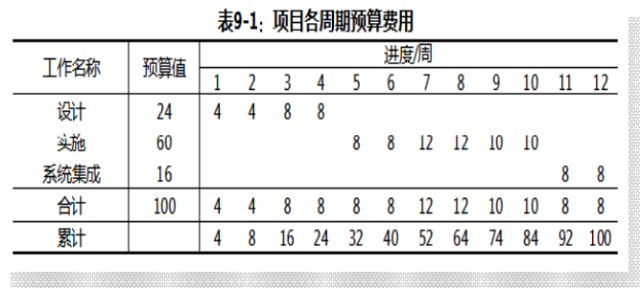
案例分析：成本管理
某工程项目各个项目周期预算如表9-1
第8周项目检查点任务完成情况如表9-2
第8周项目实际费用花费如表9-3
1计算该项目每期累计挣得值？
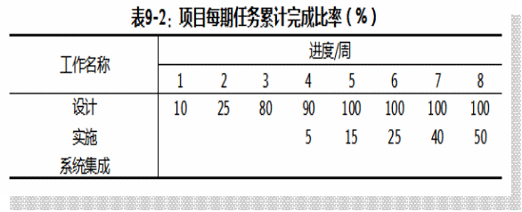
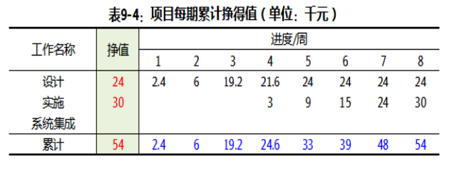
2根据第8周检查结果，
预测该项目完成的总费用和进度情况。
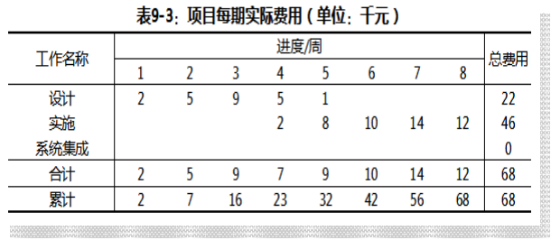
费用偏差 CV = BCWP – ACWP = 54 – 68 = -14
进度偏差 SV = BCWP – BCWS = 54 – 64 = -10
费用执行指标 CPI = BCWP/ACWP = 54 / 68 = 0.79
进度执行指标 SPI = BCWP/BCWS = 54 / 64 = 0.84
费用预测
预费用 = 总预算/CPI = 100/0.79 = 126.58
进度预测
预计完成时间 = 计划完成时间/SPI = 12/0.84 = 14.29

蓝德公司决定开发一个保险管理系统（SMIS），该项目任务重、进度要求紧并且成本要求尽可能节省。该公司有着丰富的保险行业项目经验，项目经理在完成系统分析后，预计该软件规模约20万行左右，计划160天完成项目，平均每天完成1250行代码，每天项目成本约2000元。为达到控制项目成本的目标，项目经理仔细记录了项目组第一阶段的工作情况：项目团队在对系统的设计开发过程中，花了10天进行部分系统的开发；平均完成代码设计1300行，按项目的设计成本，平均每天花费2100元。
1项目在前10天的PV、AC、EV值是多少？判断该项目照此效率是否能按期完成？是否超出原先预算？
PV = 10天x2000元/天 = 20000元AC = 10天x2100元/天 = 21000元EV = 1.6元/行x1300行/天 = 20800元
CV = 20800 – 21000 =-200元项目处于超支状态SV = 20800 – 20000 = 800元项目进度提前与计划进度
2根据项目前10天的数据，画出项目的挣值图。根据前10天开工情况，计算项目完工时的总预算（假设后面的开发仍旧照此进度和花费）由问题1计算得出结论，AC>EV>PV；CPI=20800/21000=99%
EAC=AC+(BAC-EV)/CPI=21000+(1.6x200000-20800)/0.99=323077元
3请简述针对项目情况，应该采取何种措施既能保证进度计划，又能保证成本预算？因为存在AC>EV>PV，所以可以得出此项目第一阶段开发中，效率不高（较低），进度较快，投入超前的结论。应该采取的措施可以总结为：降低开发成本，稍微放缓开发进度，同时应保证项目质量；采取抽调出部分开发人员来放缓开发进度，节省部分费用。

案例分析：进度管理
某化工厂拟进行管道安装工程，工程进度如下表所示，绘制该项目的工程网络图。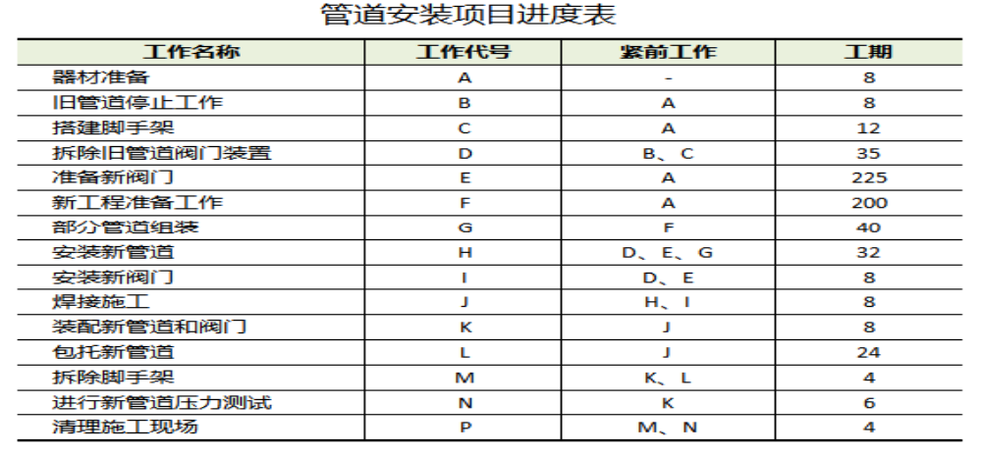
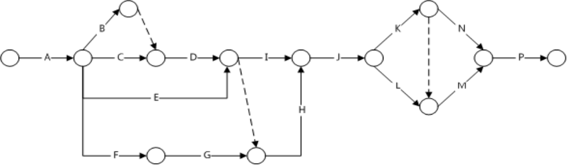
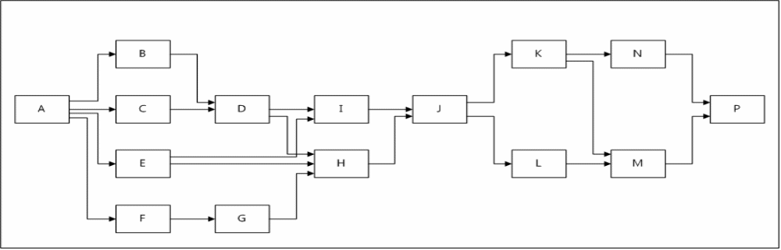
某公司弱电布线工程项目，双代号工程网络图如下所示，确定该项目关键路径。
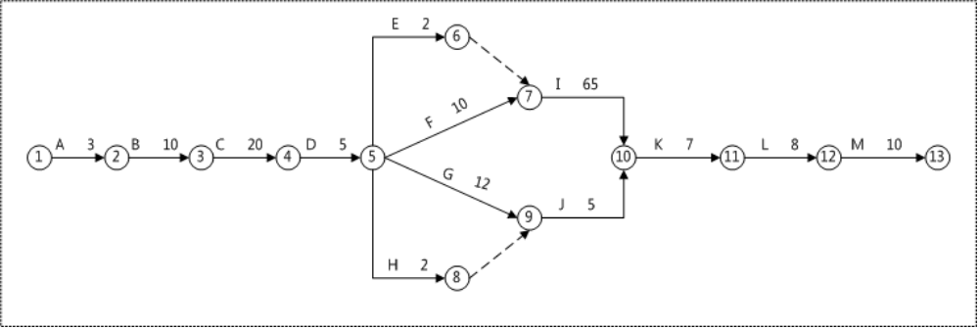
1、2、3、4、5、7、10、11、12、13

小张为蓝德公司技术总监，最近接到公司任务，负责开发一个电子商务平台，由于公司业务发展需要，公司总裁急于启动电子商务平台项目，要求小张尽快准备关于启动电子商务平台的立项报告。小张粗略估算该项目正常速度下的时间和成本。在第一次项目策划会议上，项目团队确定了与项目相关的任务。第一项任务：调研现有的电子商务平台；第二项任务：制定项目计划并提交管理层评审；第三项任务：需求分析、系统设计。设计完成后，有三项工作必须同时进行：开发电子商务后台数据库；开发和编码前台网页脚本；电子表单控件设计与开发。整个电子商务平台集成、测试约3天，成本4500元，如果允许加班可节省1天，成本6750元
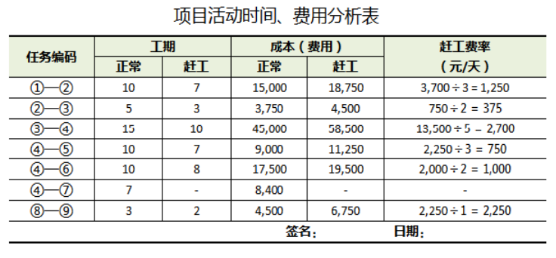
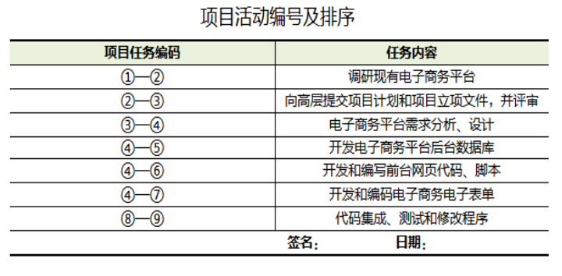

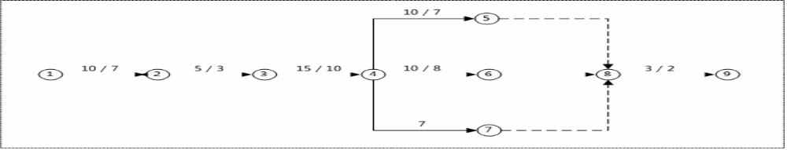

1如果不加班，完成此项目的成本和时间是多少？考虑加班，项目可以完成的最短时间和最短时间内完成项目的成本是多少？累计关键路径工期，完成项目需43天，累计成本即项目成本约103,150元
累计关键路径中加班后的最短时间，为30天，成本为127,650元
2假定调研其他电子商务平台的任务需要13天而不是原先估算的10天，项目经理小张应采取什么行动来保持项目按正常速度进行且增加的成本最少？由于调研电子商务平台活动①➔②在关键路径上，导致整个项目工期延长3天，因此应考虑加班赶工来保证整个项目进度，为保证项目进度，需赶工3天。赶工原则是“优先考虑赶工费率最低的工作” 选择①—②赶工1天， ②—③赶工2天，此方案增加的成本是2,000元（=1250+275*2）
3假定老总想在35天内完成项目，项目经理应采取什么措施达到预期要求？在35天完成项目将花费的成本是多少？关键路径上正常工期43天，需赶工8天（=43-35）根据赶工费率分析，赶工方案为：②—③赶工2天，①—②赶工3天，④—⑤/④—⑥各赶工2天，⑧—⑨赶工1天总成本=103,150+750+3750+3500+2250=113,400元

